**今日动态**

**12月25日 星期三 晴**

1. **入园情况：**

今日来园27位小朋友。2位小朋友请假。

**2.区域活动**

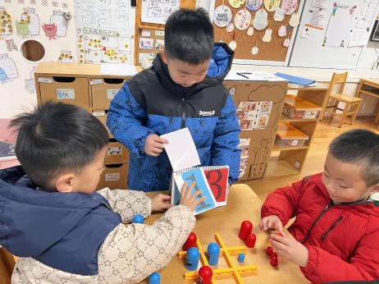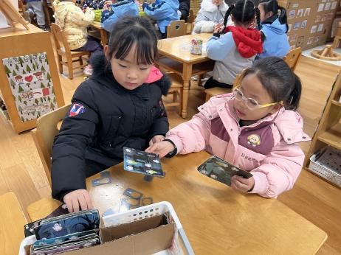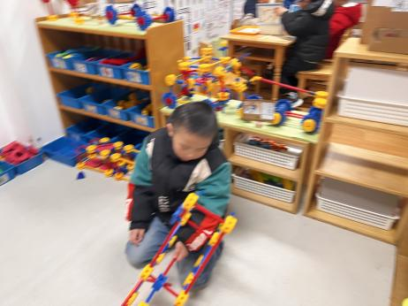

**万能工匠区**

何艺杰小朋友在用万能工匠的材料建构房子。

**益智区**

李沐妍和陈雯悦两位小朋友在玩幽灵捕手。

**益智区**

谭成晨小朋友当小裁判，夏天和徐知行两位小朋友在下井字棋。

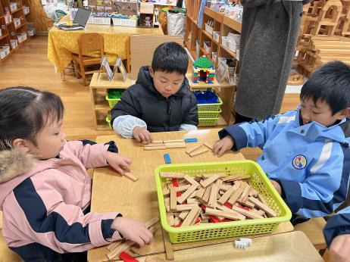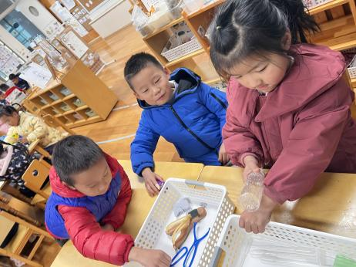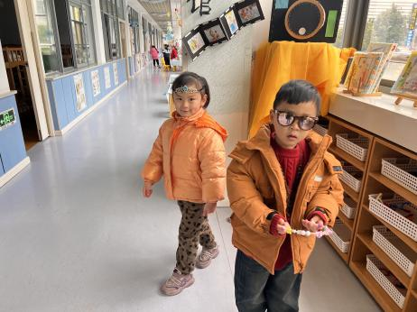

**照相馆**

张苏锦和陈苇如两位小朋友在装扮自己。

**科探区**

丁啸、尚子晴、杨斯彦三位小朋友在玩弹弓。

**桌面建构区**

潘妍伊、孙浩燃、蒋乐宇三位小朋友在建构房子。

**3.集体活动**

《冬》是一首描3/4拍的抒情优美又比较欢快的歌曲，歌曲中含有切分音和附点音符，节奏轻快，旋律轻松、优美；歌词内容简单易于幼儿理解，句式结构匀称。歌曲描述了雪花纷飞的场景和雪娃娃快乐的心情，反映了孩子们对冬天的喜爱，欢快跳跃的旋律，激发幼儿对冬天的雪的喜爱，热爱大自然、热爱冬天的情感。演唱时要注意“哈哈哈哈”的切分节奏，三个“冬天来到了”要唱的有区别，越来越高兴的感觉。

大班幼儿喜欢参加歌唱活动，对音乐的旋律及节奏有一定的感知能力，能用自然的声音连贯地的唱法来表现歌曲，能用简单的动作积极表演。同时也认识了冬季的主要特征，比如：冬天是刮西北风的、冬天有的地方会下雪，可以堆雪人打雪仗等，让幼儿体验冬天的快乐。但是大部分幼儿唱到切分音和附点的时候不是很清晰，节奏不够稳，对于切分音的演唱还需教师的引导。

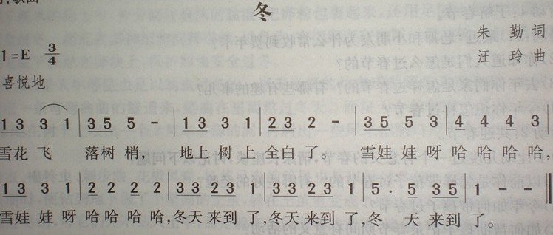

**5.生活活动**

早点：牛奶、松香蛋糕卷。

午饭：茄汁三文鱼烩面、玉米小排汤。

点心：小馄饨。

水果：草莓、蓝莓

**6.温馨提示**

现在已进入冬季，病毒又开始蠢蠢欲动了，诺如病毒就是其中之一。诺如病毒喜冷怕热，发病高峰在每年的10月至次年3月。它具有发病急、传播速度快、涉及范围广等特点。